Titul Česká astrofotografie měsíce za říjen 2021 obdržel snímek

„IFN v souhvězdí Andromedy", jehož autorem je Martin Vyhlídal

Souhvězdí Andromedy je pravděpodobně jednou z nejčastěji fotografovaných oblastí naší noční oblohy. Díky tomu, že se v něm nachází nejjasnější ze severní polokoule viditelná galaxie M31, obrací jejím směrem své objektivy mnoho astrofotografů. Ať již jako první nebeský cíl svého fotografického nadšení nebo třeba jako zkušební objekt testující kvality nové fotografické sestavy. Autor vítězné fotografie soutěže Česká astrofotografie měsíce Martin Vyhlídal však přinesl ještě „jemnější“ pohled do této oblasti.
Extrémně dlouhá expozice této části oblohy přenesla obvykle fotografované hvězdné ostrovy - galaxie - téměř úplně do druhého fotografického plánu. To, co se stalo tím úchvatným na snímku, jsou jinak téměř nepozorovatelná prachová mračna, nacházející se ve vysokých galaktických šířkách. Zde, na rozdíl od prachových mračen obklopujících hvězdy či hvězdokupy a rozptylující jejich světlo, rozptylují tato mračna integrované světlo samotné naší Galaxie. Tato oblaka se nacházejí několik set světelných let nad galaktickou rovinou. Protože však také vyzařují světlo mezihvězdných atomů a molekul v červené emisi pokrývající viditelné červené světlo až po blízkou infračervenou oblast, je výsledná barva oblaků nahnědlá.
Tato poměrně nedávno objevená mračna se nazývají „IFN“, tedy Integrated Flux Nebulas. Tento termín zavedl amatérský astronom a astrofotograf Steve Mandel z Kalifornie, který je též nazývá „mlhoviny vysokých galaktických šířek“. Kromě prachu a vodíku obsahují též významné množství uhlíkatých monoxidů a další elementy.
Ale abychom nezapomněli i na další objekty. Na snímku vidíme hned čtyři galaxie. Jednak již zmiňovanou obří galaxii M31 v Andromedě. U ní můžeme spatřit dvě nejjasnější z jejích mnoha satelitních galaxií, a to M32 a M110. Samotná M31 je spirální galaxií nacházející se ve vzdálenosti 2,5 miliónu světelných let a je na tmavé obloze poměrně dobře viditelná i pouhým okem. Odhaduje se, že se v ní nachází okolo bilionu hvězd, což je dvakrát více než hvězd v naší Galaxii. Ta naopak pravděpodobně obsahuje více temné hmoty. Obě tyto galaxie se k sobě přibližují a přibližně za 5 miliard let se po několika vzájemných průletech spojí do obří, nejspíše eliptické galaxie.
Druhou, poněkud menší spirální galaxií na snímku, je M33 v souhvězdí Trojúhelníku. Ta je co do velikosti třetím největším členem Místní soustavy galaxií, právě za naší Galaxií a M31 v Andromedě. I ona je vidět pouhým okem, její spatření však vyžaduje již opravdu tmavou oblohu a dobrý zrak. Počet hvězd v ní obsažený se odhaduje na 40 miliard, tedy asi desetkrát méně než v naší Galaxii. Podle některých výpočtů by mohla být gravitačně vázána s galaxií M31. Vzdálenost od Slunce se odhaduje v rozmezí 2,4 až 3,1 miliónu světelných let.
Jasná červenavá hvězda uprostřed snímku je ß And, tedy druhá nejjasnější hvězda souhvězdí Andromedy. Její jméno Mirach pochází z arabského výrazu al-Maraqq, což v Ptolemaiově překladu znamená „bederní rouška“. Od Slunce je vzdálena 198 světelných let a svítí jako 115 Sluncí.
Hvězdy máme nad hlavou a nám již nezbývá než poděkovat autorovi za krásný neznámý pohled na známé hvězdné pole. A za celou Českou astronomickou společnost gratulujeme k úspěchu.
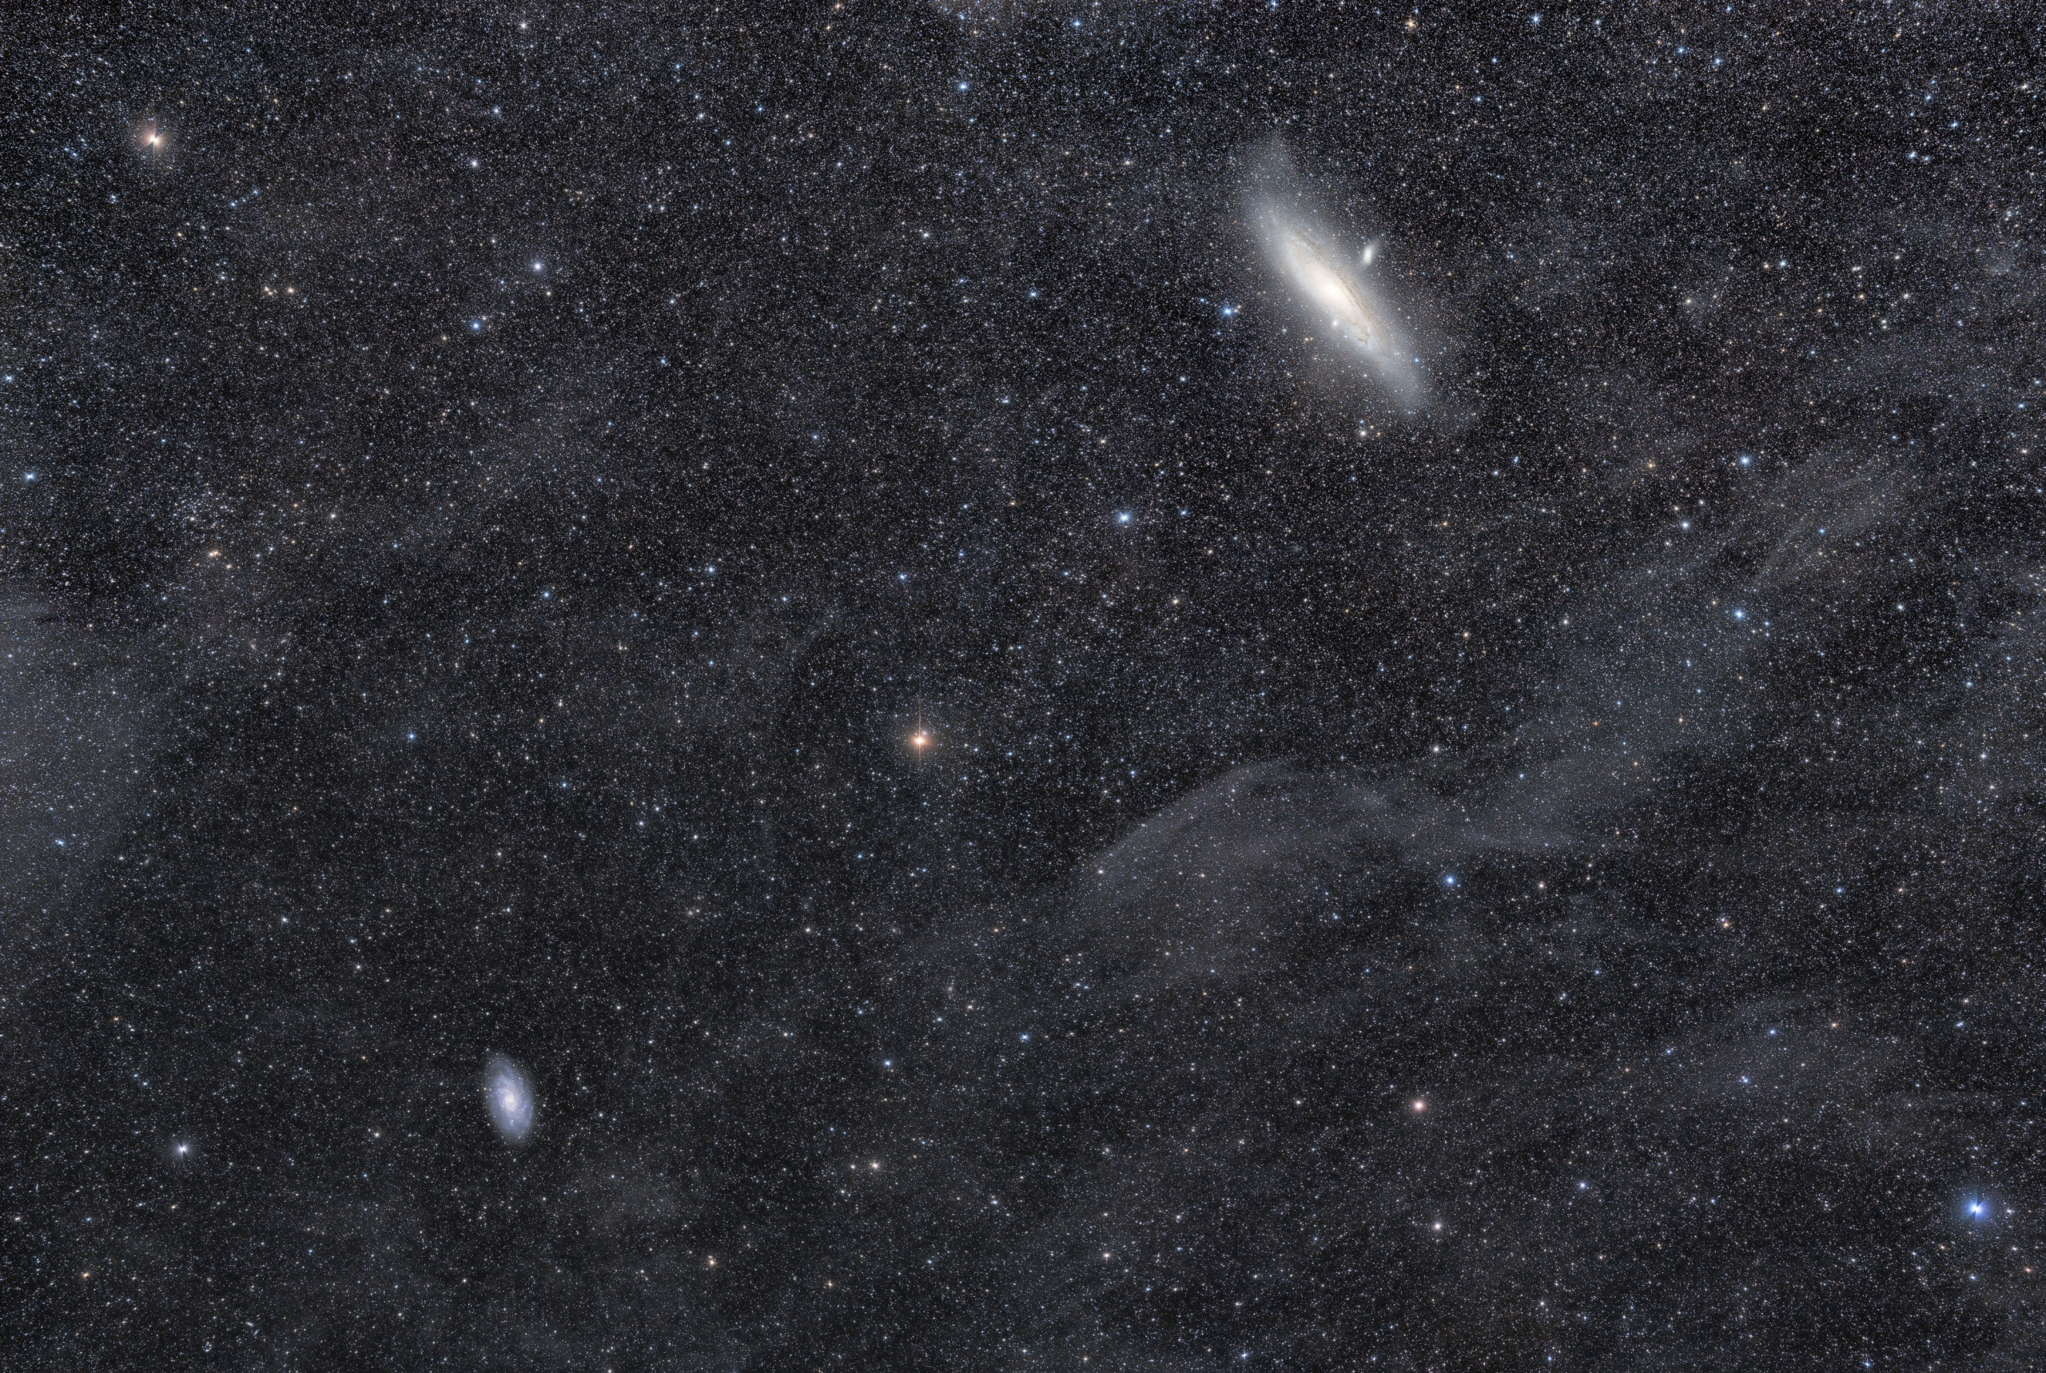

Autor: Martin Vyhlídal
Název: IFN v souhvězdí Andromedy
Místo: Stránské, ČR
Datum: 9.10.2021 a 9.9.2021
Optika: Samyang 135mm F/2
Montáž: iOptron iEQ30 Pro
Snímač: EOS 6Dmod
Popis: Mozaika ze 4 polí, 81 až 89 expozic po 120s ISO 800 (na pole), celkem exp. 340, celkový exp. čas 11h 20min. Astro Pixel Processor, Adobe PS, Adobe Camera RAW

Vítězné snímky v jednotlivých měsících a další informace si můžete prohlédnout na
http://www.astro.cz/cam/.

Za porotu ČAM Marcel Bělík, Hvězdárna v Úpici.

